ДПА-2016 з математики в основній школі (9 клас)

**Математика. ДПА 9 клас**

Для проведення [державної підсумкової атестації](http://osvita.ua/school/certification/) готують декілька варіантів атестаційних робіт. Для учнів загальноосвітніх класів пропонується поділити роботу на 3 частини.

***Перша частина*** - 10-12 завдань у тестовій формі з однією правильною відповіддю на кожне завдання. Для кожного тестового завдання рекомендується подати 4-5 варіантів відповіді.

Наприклад:

Частина перша (завдання 1 - 10)

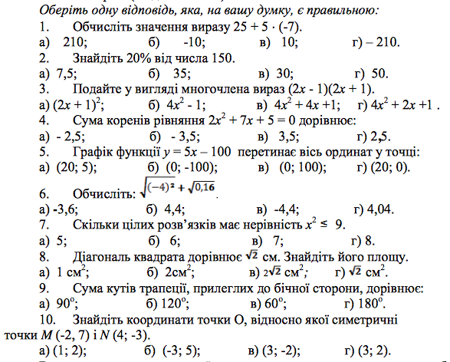

Виконуючи завдання першої частини, учень не повинен наводити будь-які міркування. Завдання з вибором відповіді вважається виконаним правильно, якщо в роботі указана тільки одна літера, якою позначена правильна відповідь.

***Друга частина*** атестаційної роботи може складатися із 4-6 завдань відкритої форми з короткою відповіддю.

Наприклад:

Частина друга (завдання 11-16)

*Розв’яжіть завдання і подайте до кожного відповідь:*

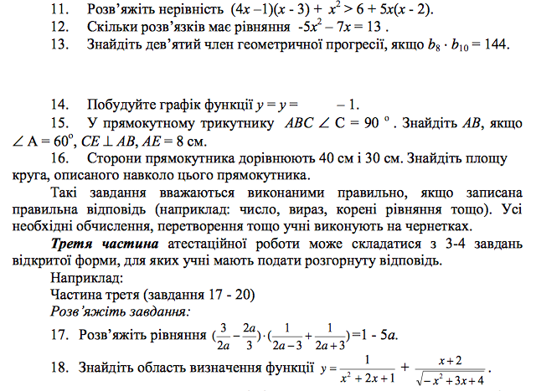

19. Вишиванки для хлопчика і дівчинки коштували разом 750 грн. Після того, як вишиванка для хлопчиків подешевшала на 20%, а для дівчаток подорожчала на 20%, вони стали коштувати 660 грн. Знайдіть початкову ціну кожної вишиванки.

20. Довжини сторін трикутника дорівнюють 5 см, 6 см, 10 см. Знайти довжину медіани, проведеної до більшої сторони трикутника.

Завдання третьої частини вважаються виконаними правильно, якщо учень навів розгорнутий запис розв’язування завдання з обґрунтуванням кожного етапу розв'язання та надав правильну відповідь. Правильність виконання завдань третьої частини оцінює вчитель відповідно до критеріїв і схеми оцінювання завдань, з якими учні завчасно ознайомлені.

Для класів з поглибленим вивченням математики пропонується додати **четверту частину роботи**. Її рекомендується скласти із з завдань, що відповідають програмі поглибленого вивчення математики.

Наприклад:

Частина четверта (завдання 21 - 23)

Розв’яжіть завдання:

21. Розв’яжіть рівняння

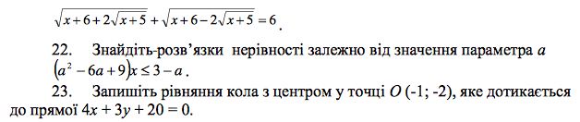

У кожній iз частин атестаційної роботи рекомендується поєднати завдання з алгебри і геометрії у орієнтовному відношенні 2 до 1. Також завдання мають охоплювати увесь курс математики 5-9 класу.

Завдання третьої та четвертої частин атестаційної роботи учні виконують на аркушах зі штампом відповідного загальноосвітнього навчального закладу.

Державна підсумкова атестація з математики проводиться протягом 135 хв. для учнів загальноосвітніх класів.

Учні класів з поглибленим вивченням математики виконують атестаційну роботу протягом 180 хвилин.

Для оцінювання письмової роботи необхідно користуватися критеріями оцінювання затвердженими наказом МОН від 21.08.2013 [№ 1222](http://osvita.ua/legislation/Ser_osv/36975/) «Про затвердження орієнтовних вимог оцінювання навчальних досягнень учнів із базових дисциплін у системі загальної середньої освіти». Систему переведення балів у оцінку обґрунтовують і оприлюднюють.

*Складено на підставі Орієнтовних вимог до проведення Державної підсумкової атестації учнів (вихованців) у системі загальної середньої освіти у 2015/2016 навчальному році, затверджених Наказом МОН*[*№ 94*](http://osvita.ua/legislation/Ser_osv/50034/)*від 08 лютого 2016 року*